**ИГРЫ, КОТОРЫЕ ПОМОГУТ ВЫУЧИТЬ БУКВЫ**

**Важное о буквах!**

В дошкольном возрасте, пока ребёнок не умеет читать, называть алфавитную армию нужно: не «пэ», а «п», не «мэ», а «м», и конечно же, не приемлемы варианты: «эр», «эм», «эс». Алфавитные обозначения букв ребёнок с лёгкостью выучит в школе, а на этапе чтения они помешают ему сливать буквы в слоги и слова.

Можно начинать изучать буквы в порядке возрастания сложности в произношении: сначала *а, у, о, м, х, н, и, ы, с, л* ;  потом *к, б, э, п, д, т, г,*и  в заключение *ш, ч, ц, ж, з, щ, р, ф, й, я, е, ё, ю, ь, ъ.*

Всем детям, без исключения очень трудно даются понятия «гласные» и «согласные» буквы. Поэтому рекомендую использовать изображения гласных букв красного цвета (*а, о, у, и, э, ы, я, е, ё, ю*), а согласных синего или зелёного цвета.

**1. "На виду"**

Почти у 80% детей развито зрительное восприятие, поэтому пусть буквы, с которыми ребенок уже знаком, чаще попадаются на глаза. Это могут быть плакаты, магниты на холодильнике, рисунки на предметах. Уже с 2-3 лет можно задавать ребенку вопрос «Какая буква?» или лучше «Назови букву».

Важно, на начальном этапе показывать ребёнку буквы не загромождённые разноцветными картинками, отвлекающими внимание и восприятие.

**2. "Пазлы"**

Пазлы с буквами можно купить или сделать самостоятельно.

I-вариант: нарисовать букву, назвать ее, оставить ребенку на разукрашивание. Затем разрезать картинку на четыре-пять частей и попросить собрать, приговаривая: «Какая буква у нас получается?». Собирать буквы можно с 3,5-4 лет.

II - вариант: вырезать разные буквы большого размера из цветного картона, разрезать сначала на 3 или 4 части, затем, когда ребёнок научится их собирать, можно каждую часть разрезать ещё на две, таким образом, получится 6 или 8 частей. Разрезы лучше делать волнистые или диагональные, так как это тренирует оптико-пространственные представления.

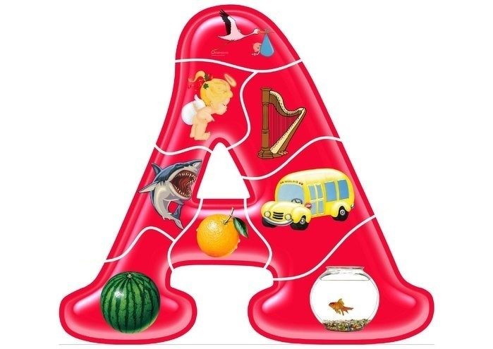

**3. Девайс**

Существуют специальные программы или игрушки под вид планшетов, созданные для знакомства с буквами. Ребенок нажимает кнопку, а голос из динамика произносит название буквы. Есть обратный режим «экзамен», когда тот же голос просит найти и нажать нужный символ. Можно использовать с 3-4 лет.

**4. "Ассоциации"**

Каждую букву можно ассоциировать с каким-то словом. Классический пример – «д» - дом». Нужно вместе с ребенком придумать и нарисовать слово, которое начинается с нужной буквы. Более сложный вариант – изобразить слово в виде его начальной буквы, к примеру, чтобы буква «д» была похожа на дом. Учить алфавит с помощью ассоциаций можно с 4-5 лет.

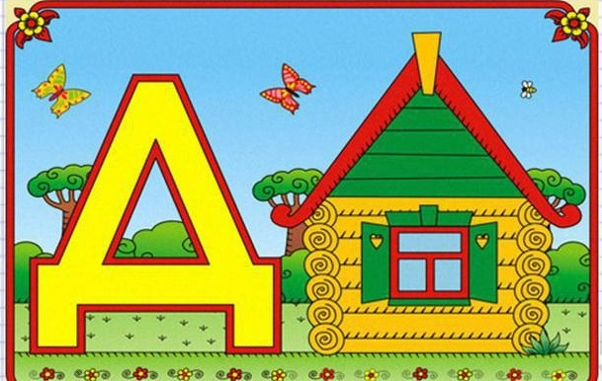

**5. "Сыщик"**

Напишите крупно несколько букв подряд. Задание – найти нужную и подчеркнуть ее. Можно написать буквы хаотично внутри геометрической фигуры или продолжить: после поиска выписывать найденные буквы ниже, чтобы в конце получилось слово (как переход к освоению чтения). Игра тренирует еще и внимательность. Под силу детям с 4-5 лет.

**6. "Правильные не правильные буквы"**

Большинство детей, запомнив буквы, однако, пишут их, в другую сторону, такие буквы как: У, К, В, С, З, Ч, Р, Я, Ю и др. Взрослый может написать одну из этих букв в строчку правильно и неправильно, дать ребёнку задание: «Возьми красный карандаш и зачеркни только неправильное изображение буквы». На следующий день можно предложить другую букву для тренировки.

**7. "Сделай сам"**

Букву можно сделать: вылепить, вырезать, собрать из конструктора или сложить в виде аппликации из посаженной на клей крупы. Тогда она уж точно запомнится. Материализовывать алфавит уместно с 5 лет.

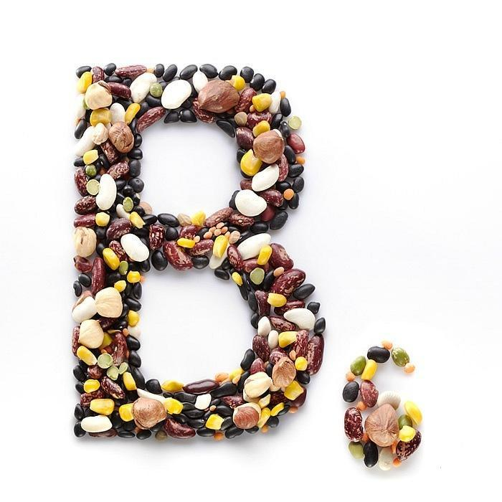

**8. «Прочти, договори»**

Когда ребёнок будет знать несколько гласных и согласных букв, можно учить слиянию букв в слоги. Например: учим читать, пропевая «МА». Придумай слова, со слогом «МА» - мама, машина, матрёшка, малыш, магазин, комар, Макар и др.

МО – мода, можно, комод, мороз, мороженое, молоко.

МУ – муха, мука, музыка…

МИ – мишка, мир, миска, милый, Микимаус, Милана…

МЫ – мыло, мыши, мыть, камыши…

На начальных этапах, можно придумать ассоциативные подсказки слов. Например: маленький ребёнок – *малыш*, куда мы ходим за продуктами – *магазин* и др.

Главное, чтобы процесс игры с буквами нравился ребёнку и вам, тогда трудное занятие обучение чтению станет любимым делом!

***Подготовила учитель-логопед Парфёнова Ж. В.***